Муниципальное казенное образовательное учреждения
«Детский сад Солнышко» Каякентского района

Сценарии музыкально-литературной гостиной для детей старшей группы

Великие таланты земли русской

Составила Будайчиева Д.А. Музыкальный руководитель
МКДОУ «Детский сад Солнышко»

Цель:
Формирование у детей положительного отношения к искусству (литература, музыка, танец).
Задачи:
- способствовать эмоциональному отношению к литературным и музыкальным произведениям, с помощью различных приёмов и методов;
- развивать эстетическое восприятие, интерес, любовь к музыке, формировать музыкальную культуру на основе знакомства с классической музыкой;
- совершенствовать художественно - речевые исполнительные навыки детей при чтении стихотворений.
Ход мероприятия
(Звучит Концерт №1 для ф-но с оркестром П. И. Чайковского)
(Дети входят в зал и садятся на стульчики)
Ведущий: Добрый вечер, дорогие друзья. Я приглашаю вас в музыкально – литературную гостиную, в волшебный мир музыки и литературы.
Музыка льется, сверкает, искрится!
Радость и праздник! Солнце и свет!
Будто велит всем печалям забыться
Музыка счастья - первый концерт!
(Продолжает звучать музыка)
Ведущий: Прекрасную музыку, которую вы сейчас слышали, сочинил великий русский композитор Петр Ильич Чайковский. Жил он более ста лет тому назад, но музыка его звучит и сегодня!
Но прежде чем мы вновь встретимся с музыкальными произведениями, я хочу рассказать вам очень интересные факты из детства П. И. Чайковского, вы узнаете, как он стал композитором.
Интересно узнать больше о великом композиторе?
Дети:
Ведущий: Итак.… Перенесемся с вами в давние-давние времена, в 19 в., когда не было ни электричества, ни радио, ни телевизора. Люди ездили не в машинах, а на лошадях и в каретах. Мальчики играли не с машинками, а с деревянными лошадками и солдатиками, но девочкам так же, как и сейчас дарили красивые куклы в длинных бальных платьях.
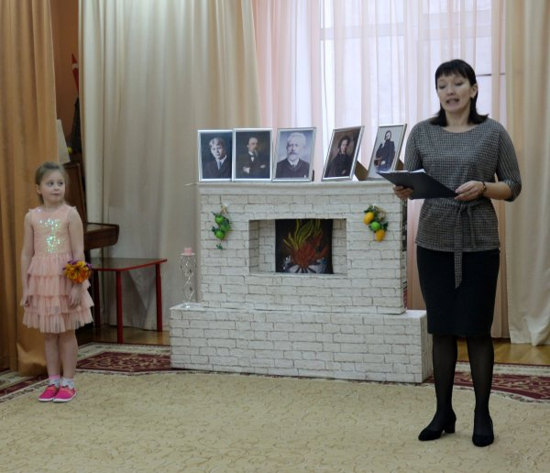
Ведущий: Именно в те далекие времена жил-был мальчик Петя. (Родился он в 1840г.)
Ребёнок: Он рос очень добрым мальчиком, боялся кого-нибудь обидеть или огорчить.
Ведущий: У Пети было очень щедрое сердце. С ним всегда было радостно и интересно, т. к. всегда придумывал веселые игры и забавные истории.
Ребёнок: Но у него была одна особенность: Петя любил уединяться и прислушиваться к звукам, которые раздавались вокруг него.
Ведущий: Петя не знал, откуда они и как складывается из них мелодия. Однако, любил слушать музыку, и она заставляла его то радоваться, то плакать.
Ребёнок: Порой мелодии, звучащие в его голове, мешали ему заснуть, и он не знал, куда от них деться.
Ведущий: Как-то к нему в комнату зашла его няня, он лежал в своей кроватке и плакал. Няня спросила Петю, что с ним, и он ответил, указывая на голову.
Ребёнок: «Музыка звучит у меня здесь. Избавьте меня от нее, она не дает мне покоя!».
Ведущий: Музыка, которая звучала внутри него, все больше и больше захватывала Петю, и тогда он стал садиться за фортепиано и подбирать разные мелодии.
Ребёнок: Так он стал сочинять музыку.
Ведущий: А чтобы получить профессию композитора, он, уже став взрослым, окончил музыкальную консерваторию.
Ребёнок: В дальнейшем он обучился еще и дирижированию и приобрел еще одну музыкальную профессию – стал дирижером оркестра.
Ведущий: А потом он стал преподавателем в музыкальной консерватории – учил студентов сочинять музыку.
Ведущий: Итак, ребята, вы обратили внимание, что Петр Ильич имел несколько профессий? Какие?
Ответы детей:
Ведущий: Замечательно, вы очень внимательно слушали. А сейчас настало время музыкальной викторины. Будет звучать какая-то пьеса Петра Ильича Чайковского, а вы внимательно слушайте, и постарайтесь отгадать, что звучит и подберите картинку, подходящую к музыке?
Викторина по произведениям П. И. Чайковского
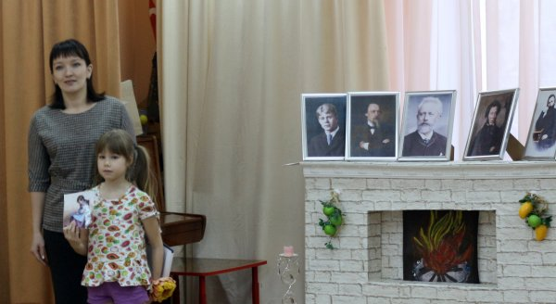
(Звучат пьесы, ребёнок подходит к столу на котором лежат картинки, озвучивает ответ и показывает подходящую картинку)
1. Болезнь куклы – Детский альбом
2. Вальс снежных хлопьев из балета «Щелкунчик»
3. Новая кукла – Детский альбом
Ведущий: (после того как дети отгадали пьесу «Новая кукла») Правильно ребята, это произведение так и называется «Новая Кукла» из Детского альбома, а сейчас мы попросим (имя чтеца) прочитать нам стихотворение Григория Бойко «Новая кукла».
Ведущий: Продолжаем слушать и отгадывать пьесы Петра Ильича Чайковского.
4. Марш деревянных солдатиков – Детский альбом.
5. "Вальс цветов" из балета "Щелкунчик".
(После того как дети отгадали «Вальс цветов» танец с обручами).
Танец с обручами
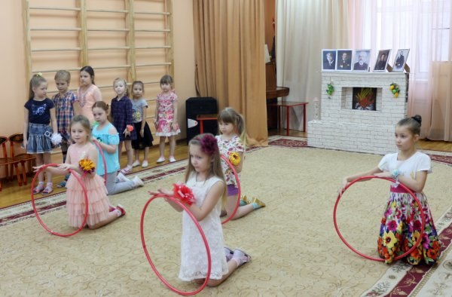
Ведущий: Молодцы ребята, вы отгадали всё правильно и смогли подобрать подходящие картинки. А теперь мы открываем с вами следующую страничку нашей гостиной, литературную.
Мне кажется, я что-то слышу. Закроем глаза и послушаем.
(Звучит звук метели, вьюги)
Ведущий: Ребята, откройте глазки. Скажите мне, пожалуйста, что вы услышали.
Ответы детей:
Ведущий: Ребята, скажите, вы догадались, какому времени года будет посвящена наша литературная страничка?
Дети: Зиме.
Ведущий: Зимой природа необыкновенно красива! Все вокруг белеет и искрится. Деревья наряжаются в пушистые белоснежные одежды, все вокруг покрыто белым покрывалом, а на стеклах зима рисует причудливые узоры: сказочных птиц, лепестки хрустальных цветов, фантастические замки.
Стихотворение «Поёт зима, аукает» Сергея Александровича Есенина нам сейчас прочтёт (Имя чтеца).
Стихотворение «Поёт зима, аукает»
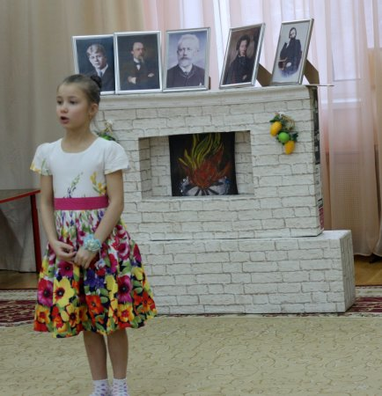
Ведущий: Сейчас я предлагаю вам обратить внимание на портрет известного русского писателя Николая Алексеевича Некрасова и послушать стихотворение «Мороз-воевода» в исполнении (Имя чтеца).
Стихотворение «Мороз-воевода»
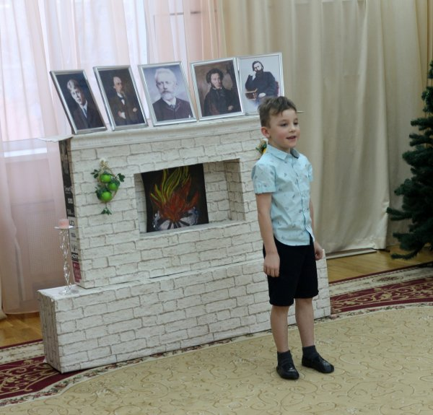
Ведущий: Чтобы нарисовать картину художник использует краски, а писатели и поэты - слово. Стихотворение Александра Сергеевича Пушкина «Сквозь волнистые туманы» прочитает нам (Имя чтеца).
Ведущий: Какое наслаждение испытываешь, когда после прогулки по морозцу, оказываешься в теплом помещении, где веселым треском трещит затопленная печь.… Как хорошо зимой в деревне нам расскажет (имя чтеца) стихотворение Ивана Захаровича Сурикова «Детство».
Ведущий: О красоте зимней природы написано не мало чудесных стихов.
А сейчас ребята, предлагаю вам отгадать загадку.
Это дерево — символ России,
От него исходит нежный свет,
Делится своей целебной силой,
И роднее дерева нам нет.
Как распустит кудри золотые —
Так девчата встанут в хоровод.
А полюбит дерево кого-то —
Счастье и удачу принесёт.
Ответ детей: Берёза.
Ведущий: Береза, очень красивое лирическое стихотворение Сергея Есенина "Береза" для нас сейчас прочтет (Имя чтеца).
Ведущий: Не только поэты, но и композиторы восхищались зимой. Вот и автор слов Сергей Савенков и композитор Татьяна Тарасова написали замечательную песню «Зима красавица», которую ребята вы знаете, предлагаю всем нам встать в полукруг и исполнить эту великолепную песню.
Ведущий: Музыка вдруг смолкла.
Но так ли это?
Кажется, сейчас она звучит,
И будет долго, долго ещё звучать для каждого из нас.
Сегодня наш вечер в музыкально - литературной гостиной окончен. Но новые встречи еще впереди. До свидания!

